

**SIM8500_Android10_Modem_log抓取文档**

**4G模组**



**芯讯通无线科技(上海)有限公司**

上海市长宁区临虹路289号3号楼芯讯通总部大楼

电话：86-21-31575100

技术支持邮箱：support@simcom.com

官网：www.simcom.com

|  |  |
| --- | --- |
| **名称：** | **SIM8500_Android10_Modem_log抓取文档** |
| **版本：** | 1.00 |
| **日期：** | 2022.3.9 |
| **状态：** | 已发布 |

**版权声明**

本手册包含芯讯通无线科技（上海）有限公司（简称：芯讯通）的技术信息。除非经芯讯通书面许可，任何单位和个人不得擅自摘抄、复制本手册内容的部分或全部，并不得以任何形式传播，违反者将被追究法律责任。对技术信息涉及的专利、实用新型或者外观设计等知识产权，芯讯通保留一切权利。芯讯通有权在不通知的情况下随时更新本手册的具体内容。

本手册版权属于芯讯通，任何人未经我公司书面同意进行复制、引用或者修改本手册都将承担法律责任。

**芯讯通无线科技(上海)有限公司**

上海市长宁区临虹路289号3号楼芯讯通总部大楼

电话：86-21-31575100

邮箱：simcom@simcom.com

官网：www.simcom.com

**了解更多资料，请点击以下链接：**

http://cn.simcom.com/download/list-230-cn.html

**技术支持，请点击以下链接：**

http://cn.simcom.com/ask/index-cn.html 或发送邮件至support@simcom.com

*版权所有 © 芯讯通无线科技(上海)有限公司2021，保留一切权利。*

# 关于文档

## 版本历史

|  |  |  |  |
| --- | --- | --- | --- |
| **版本** | **日期** | **作者** | **备注** |
| 1.00 | 2022.3.9 | 刘茂波 | 第一版 |

## 适用范围

本文档适用于SIMCom SIM8500系列。

# 目录

关于文档 3

版本历史 3

适用范围 3

目录 4

1 介绍 5

1.1 本文目的 5

1.2 参考文档 5

1.3 术语和缩写 5

2 YLog功能描述 6

2.1 打开YLog 6

2.2 YLog设置 6

2.3 打开YLog 8

# 介绍

## 本文目的

本文主要介绍SIM8500平台项目，如何抓取Modem log。

## 参考文档

[1] 27637_Android10.0YLogCaptureUserGuideV1.2.pdf

## 术语和缩写

# YLog功能描述

展锐平台抓取log有在线和离线两种方式。在线是指PC上用工具（Logel）来抓取，离线方式就是此文档要介绍的YLog。

## 打开YLog

拨号盘输入*#*#83781#*#*，进入工程模式，在DEBUG&LOG菜单中选择YLog，进入到YLog主界面，如下图：

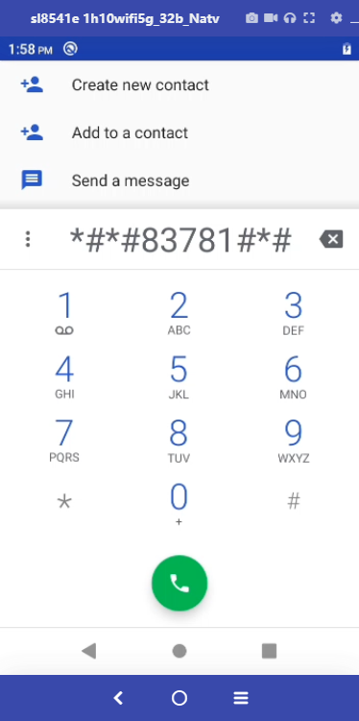 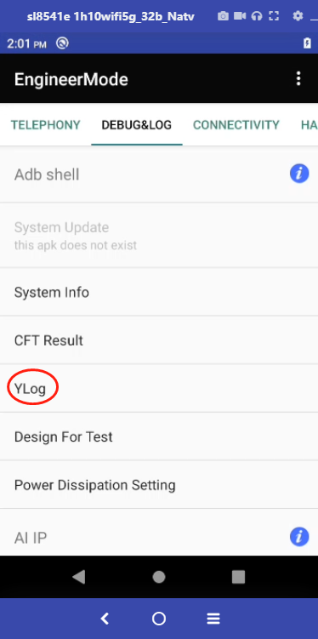 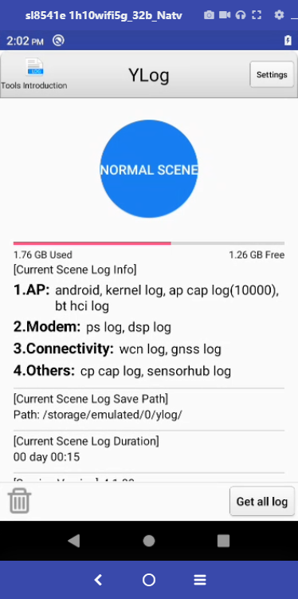

从YLog主界面可以得到如下信息：

1. YLog的场景及开关状态，蓝色表示正在抓取log，灰色表示已停止抓log。
2. 存储空间使用情况：红色表示已用空间，灰色表示剩余空间。
3. 当前正在抓取哪些log，modem log有ps log、arm pcm log、dsp log。
4. log存储路径，可以从此路径adb pull出log。

## YLog设置

从YLog主界面右上角Settings按钮进入：

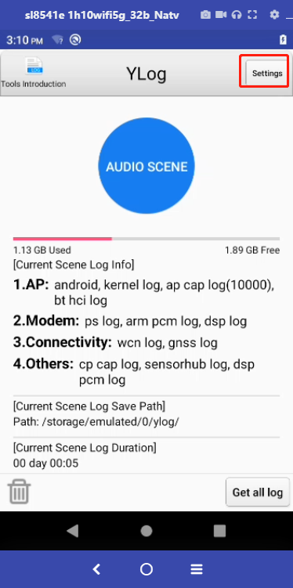 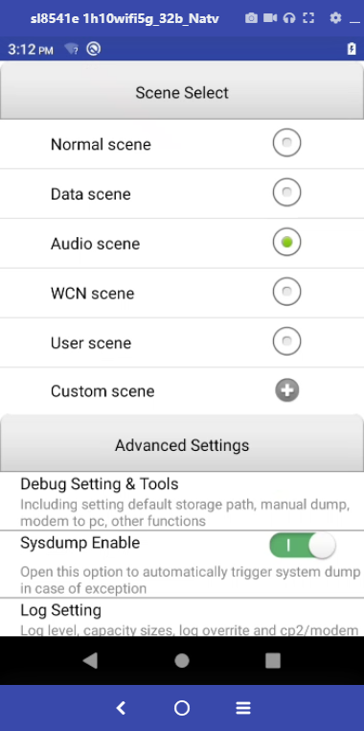

Scene Select:

对Modem来说，有Normal scene跟Audio scene两个选择，需要抓语音通话问题的log，选择Audio sence，其他情况下选择Normal scene。

Advanced Settings：

1）Debug Settings & Tool：默认就可以，不需要调整；

2）Sysdump Enable 打开，会保存dump信息。

3）Log Settings如下，按图示例选择来设置Modem Log Setting，主要是图中的四项，其他默认值。这样选择主要是抓尽量多的log，modem死机不要重启，要把dump抓出来。

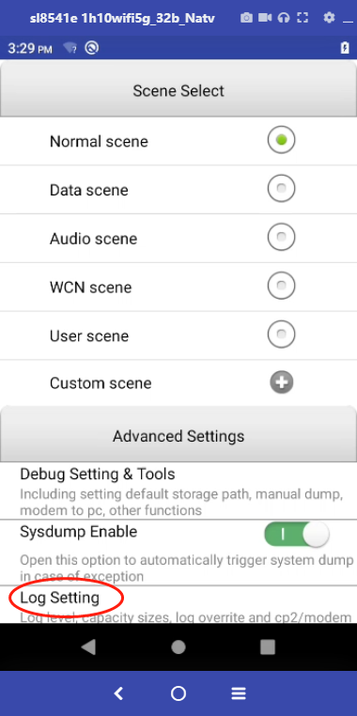 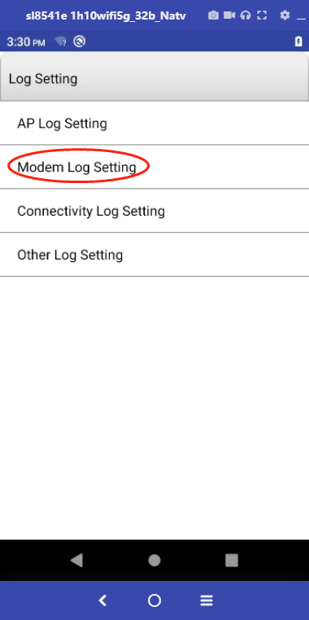 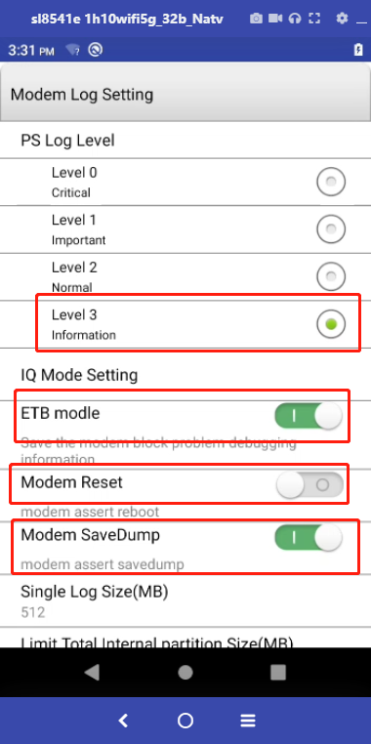

## 抓取YLog

1. 进入YLog主界面，先停止log（点击场景圆圈，变灰），再选择删除按钮，清掉之前的log。

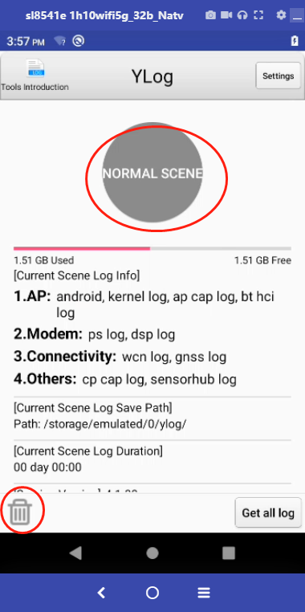 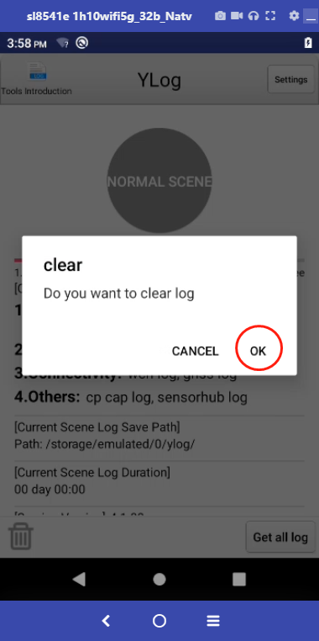

1. 按照2.2中介绍，选择log场景，选择log的配置选项。
2. 回到主界面，点击场景圆圈，变蓝色后，开始抓取log。
3. 操作复现问题，问题复现后，到YLog主界面停止log。
4. adb导出log（user版本需要打开usb debug），log路径在YLog主界面中有说明，如：

adb pull /storage/emulated/0/ylog

6、将导出的ylog整个目录提供给研发工程师。